**ONE PAGE**

**Game Identity:** Es un top down shooting donde tienes que vencer el virus con tu cañón de agua y no permitir que te infecten.

**Desing Pillares:** Rápido, frenético, acción.

**Genre/Story/Mechanics Summary:** la mecánica es la del típico juego de disparo donde lo ves todo desde arriba con la única diferencia que vas disparando agua con todos tus equipos de protección y la idea es acabar el con el virus antes de que el acabe contigo.

**Features:** Cambio de armas (tipo de disparo), ayuda de los animales, aumento de dificultad según el tiempo, la felicidad de acabar de una vez por todas con este virus que tanto nos a molestado.

**Interface:** El método de entrada va a ser muy sencillo en móviles y tablets un joystick de movimiento y un botón de disparo; En ordenadores mouse y teclado (WASD).

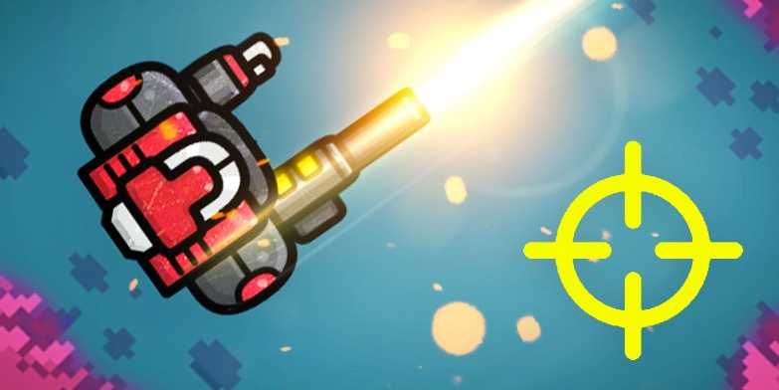**Art Style:**

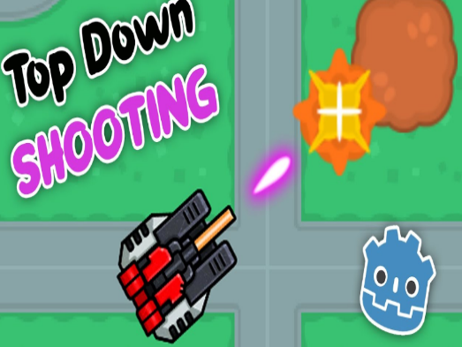

**Music/Sound:** La música de fondo va a ser la típica música de arcade pero con efectos de sonido tales como agua a presion o como sonido ambiente que nos van a ayudar como bonus.

**Development Roadmap / Launch Criteria:**

**Platform:** Steam/Google Play/iOS/Web.         **Audience:** Age/gender/interests.

|  |  |
| --- | --- |
| **Milestone 1:** Mechanics complete - 0/0/00  **Milestone 2:** Boss fights complete - 0/0/00  **Milestone 3:** Levels complete -  0/0/00 | **Milestone 4:** Polish complete - 0/0/00  ---------------------------  **Launch Day:** 0/0/00 |